МОСКОВСКИЙ АВИАЦИОННЫЙ ИНСТИТУТ
(НАЦИОНАЛЬНЫЙ ИССЛЕДОВАТЕЛЬСКИЙ УНИВЕРСИТЕТ)

Институт №8 «Компьютерные науки и прикладная математика»
Кафедра 806 «Вычислительная математика и программирование»

Лабораторная работа №2
по курсу “Компьютерная графика”

Камера и освещение

Выполнил(а): __Василянская Алёна Николаевна___
Группа: __________М8О-314БВ-24______________
Преподаватель: В. Д. Бахарев

Москва, 2026
Условие
Цель работы – освоить построение камеры и расчёт динамического освещения по модели Блинна–Фонга для нескольких типов источников света. Работа продолжает лабораторную работу 1 и выполнена на C++ с Vulkan, GLFW и ImGui; программа работает в реальном времени, а параметры камеры, источников и материалов задаются из интерфейса.
Вариант 5 – сфера.
По базовому заданию сфера из первой работы выводится с точки зрения камеры и освещается рассеянным светом и одним направленным источником. Вершины сферы, кроме позиции, несут нормаль, построенную процедурно. В окнах ImGui меняются позиция, поворот и угол обзора камеры, направление, цвет и интенсивность источника, рассеянный свет и параметры материала – альбедо, цвет блика и коэффициент блика.
Кроме того, реализованы все четыре дополнительных задания:
1) два набора дескрипторов: набор сцены хранит uniform-буфер с параметрами сцены, включая матрицу view-projection, и storage-буферы со списками источников, набор модели – её матрицу трансформации и материал;
2) произвольное число точечных источников, читаемых из storage-буфера, с ослаблением освещённости обратно пропорционально квадрату расстояния; источники добавляются и удаляются кнопками, их параметры редактируются;
3) произвольное число прожекторов из storage-буфера с тем же законом ослабления; при внешнем угле больше внутреннего граница светового пятна размыта; прожекторы так же добавляются, удаляются и настраиваются;
4) показ источников, отключаемый флажком: точечные источники и прожекторы отображаются маленькими сферами яркого цвета источника, прожектор дополнительно – белым каркасным конусом, показывающим направление и угол; эти фигуры выводятся постоянным цветом без расчёта освещения.
Для наглядности под сферой размещён пол, на котором видны световые пятна. Возможности первой работы сохранены: перенос, поворот и масштаб сферы, её анимация и автовращение, выбор перспективной или ортографической проекции и окраска вершин по координатам (флажок Vertex colors).

Метод решения
Построение сцены. Сетка сферы та же, что в лабораторной работе 1. Вершина задаётся сферическими координатами: φ – угол от вертикальной оси, θ – угол вокруг неё:
x = r·sin φ·cos θ, y = r·cos φ, z = r·sin φ·sin θ.
При r = 1 и 9 сегментах по широте и по долготе получается 100 вершин (точки полюсов и шва повторяются) и 162 треугольника. Для сферы с центром в начале координат нормаль совпадает с направлением радиуса: n = q/r, где q = (x, y, z) – позиция вершины, поэтому она вычисляется в том же цикле, что и позиция, и записывается в вершину вторым атрибутом, за позицией; третьим идёт цвет. Пол представлен двумя треугольниками, образующими квадрат в плоскости y = 0, с постоянной нормалью (0, 1, 0); матрица модели масштабирует его и переносит по оси Y на заданную высоту. В мировую систему нормали переводятся в вершинном шейдере матрицей (M_{3×3}⁻¹)^{T}: при неравномерном масштабе сама матрица M не сохранила бы перпендикулярность нормали к поверхности. После интерполяции по треугольнику нормаль перестаёт быть единичной, поэтому во фрагментном шейдере она нормируется повторно.
Камера и проекция. Положение камеры описывается точкой e и углами поворота a_{x}, a_{y}, a_{z} вокруг осей X, Y, Z. Матрица, переводящая систему камеры в мировую, равна T(e)·Ry(a_{y})·Rx(a_{x})·Rz(a_{z}), и матрица вида получается её обращением:
V = Rz(−a_{z})·Rx(−a_{x})·Ry(−a_{y})·T(−e).
Для обращения достаточно взять каждый множитель с противоположным углом или вектором и записать множители в обратном порядке. Ось Y мира направлена вверх, камера в своей системе смотрит вдоль −Z. Обе проекции, перспективная (по вертикальному углу обзора) и ортографическая, отражают ось Y под экранную систему Vulkan и отображают глубину в отрезок [0, 1]. Высота ортографической области зависит от угла обзора: её половина составляет D·tg(fov/2), здесь D – удаление исходной позиции камеры от начала координат; от текущей позиции камеры она не зависит, поэтому сдвиг камеры не масштабирует изображение. В вершинном шейдере вычисляются мировые координаты точки x_{w} = M·q, нужные для освещения, и координаты в пространстве отсечения P·V·M·q.
Освещение по Блинну–Фонгу. Цвет фрагмента складывается из рассеянной составляющей и вкладов всех источников:
c = I_{a}·K_{a} + Σ_{i} I_{i}·(max(n·l_{i}, 0)·K_{d} + K_{s}·max(n·h_{i}, 0)^{α}),
где l_{i} – единичный вектор к i-му источнику, v – единичный вектор к камере, h_{i} = (l_{i} + v)/|l_{i} + v| – половинный вектор, K_{d} = K_{a} – альбедо, при включённой окраске вершин домноженное на их цвет, K_{s} – цвет блика, α – коэффициент блика, I_{i} и I_{a} – цвет источника и рассеянного света, умноженный на интенсивность. Если n·l_{i} ≤ 0, точка отвёрнута от источника и блик для неё не считается. Для направленного источника вектор l противоположен направлению света d, то есть l = −d, а освещённость от расстояния не зависит. Для точечного источника в точке p_{L} вектор l направлен из x_{w} в p_{L}, а I_{i} делится на квадрат расстояния |p_{L} − x_{w}|²; снизу квадрат ограничен значением 10⁻⁴, что исключает деление на ноль. Прожектор устроен как точечный источник с осью a и углами ω_{in} (внутренний) и ω_{out} (внешний), отсчитываемыми от оси; его вклад дополнительно умножается на множитель k. Если ψ – угол между осью и направлением от прожектора к точке (cos ψ = −l·a) и ω_{out} > ω_{in}, то
k = clamp((cos ψ − cos ω_{out})/(cos ω_{in} − cos ω_{out}), 0, 1):
множитель равен 1 в пределах внутреннего конуса и 0 вне внешнего, а в кольце между ними множитель убывает до нуля, и край пятна получается размытым. При ω_{out} ≤ ω_{in} граница резкая: k = 1 при ψ ≤ ω_{out}, иначе k = 0. Шейдер сравнивает косинусы, а не углы, поэтому арккосинус ему не нужен, а косинусы граничных углов один раз вычисляются на CPU.
Интерфейс. Окно Sphere содержит перенос, поворот и масштаб сферы, параметры анимации, её материал (Albedo, Specular, Shininess) и флажок Vertex colors. В окне Scene собраны разделы: Camera – тип проекции, позиция, поворот, угол обзора, ближняя и дальняя плоскости, сброс камеры; Ambient light – цвет и интенсивность рассеянного света; Directional light – направление, цвет и интенсивность; Point lights – кнопка Add point light и для каждого источника позиция, цвет, интенсивность и кнопка Remove; Spot lights – то же, а также направление, Inner angle и Outer angle; Light sources – флажок показа источников; Floor – материал, высота и размер пола.
Реализация на Vulkan. Данные шейдеров разбиты на два набора дескрипторов. Набор 0 общий для сцены: uniform-буфер (binding 0) хранит P·V, позицию камеры, рассеянный и направленный свет и количество точечных источников и прожекторов, а storage-буферы (binding 1 и 2) – сами массивы источников. В GLSL массивы объявлены без длины (раскладка std430), так что предел числа источников в шейдере не задан, а цикл идёт до счётчика из uniform-буфера. Набор 1 принадлежит модели: uniform-буфер с её матрицей, альбедо, цветом и коэффициентом блика и флагом окраски вершин; таких наборов два – у сферы и у пола. Поля C++-структур расположены так, как требуют std140 и std430: за каждым vec3 следует 4-байтовое поле или заполнитель, а размеры структур (128, 96, 32 и 48 байт) контролирует static_assert. Storage-буферы сначала рассчитаны на 16 источников; когда места не хватает, создаётся новый буфер вдвое большего объёма (или сразу нужного, если он больше), прежний удаляется, и дескриптор в наборе сцены перезаписывается через vkUpdateDescriptorSets. Это безопасно: данные в буферы записываются в render() уже после ожидания fence, а кадр в обработке всего один.
Всего создаются две раскладки VkDescriptorSetLayout, пул дескрипторов, рассчитанный на три набора с тремя uniform- и двумя storage-дескрипторами, и выделенные из него три VkDescriptorSet. Освещённые модели рисует конвейер с раскладкой из наборов 0 и 1, тестом глубины и отсечением задних граней; вершина содержит позицию, нормаль и цвет. Перед моделями набор сцены привязывается один раз, затем для сферы и для пола привязываются их вершинный и индексный буферы и набор 1 и выполняется vkCmdDrawIndexed. Источники рисуют ещё два конвейера с общими шейдерами gizmo.vert и gizmo.frag и раскладкой из одного набора сцены, поэтому перед ними этот набор привязывается повторно: первый выводит треугольники маленьких сфер, второй – отрезки конусов (VK_PRIMITIVE_TOPOLOGY_LINE_LIST). Их фрагментный шейдер просто передаёт цвет вершины, освещение не считается. Геометрия визуализации каждый кадр собирается на CPU в общий вершинный буфер и выводится двумя вызовами vkCmdDraw. Сфера источника строится той же функцией, что и основная (радиус 0,1; сетка 6 × 8), и окрашивается цветом источника, поделённым на его наибольшую компоненту, поэтому тёмный цвет отображается ярким того же оттенка. Конус строится по внешнему углу, то есть по границе светового пятна.
Результаты
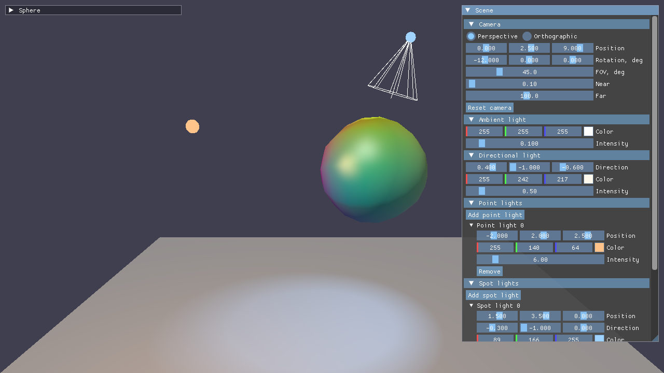
Рисунок 1 – Исходная сцена: рассеянный и направленный свет, точечный источник и прожектор
Камера и источники в начальном положении, анимация остановлена кнопкой Pause (на ней теперь надпись Play). Сферу освещают рассеянный свет, направленный источник, оранжевый точечный источник слева и голубой прожектор с углами 15° и 25°; на сфере виден блик, на полу – размытое пятно прожектора. Источники отмечены сферами своего цвета, прожектор – ещё и белым конусом.
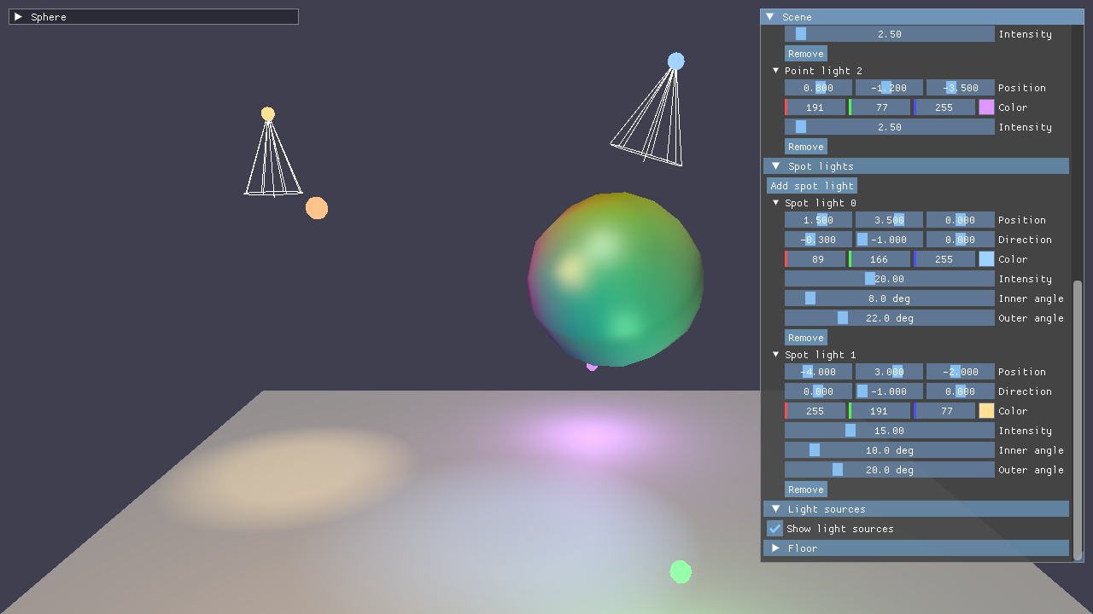
Рисунок 2 – Добавленные точечные источники и второй прожектор, размытые края пятен
Добавлены зелёный и фиолетовый точечные источники, висящие низко над полом, и жёлтый прожектор с углами 10° и 20°; углы голубого прожектора изменены на 8° и 22°. Вокруг низких точечных источников освещённость быстро спадает с расстоянием – так проявляется закон 1/d². Внешний угол обоих прожекторов больше внутреннего, поэтому края их пятен размыты. Справа видны параметры прожекторов, окно Sphere свёрнуто.
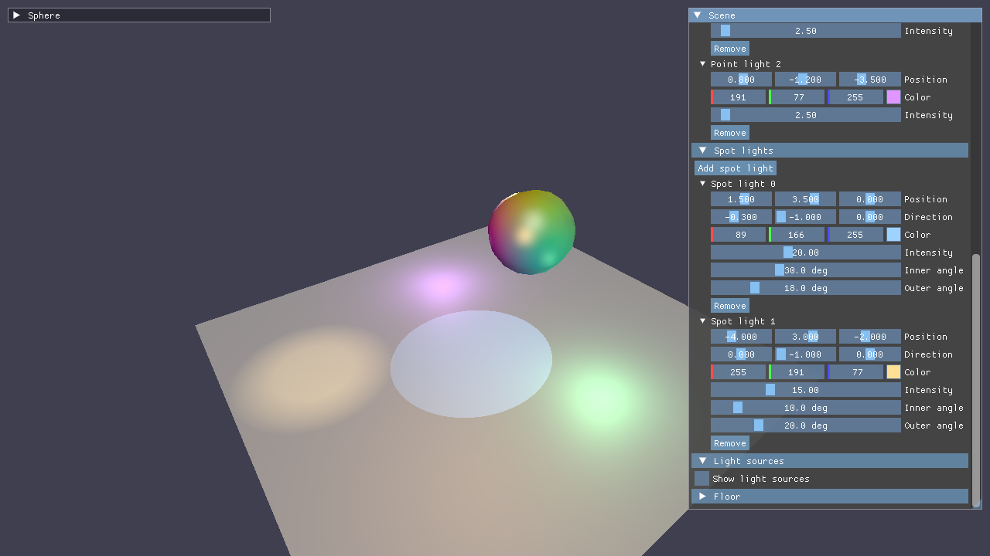
Рисунок 3 – Резкая граница пятна при внутреннем угле больше внешнего
Голубому прожектору заданы внутренний угол 30° и внешний 18°: внутренний больше внешнего, поэтому пятно обрезано по внешнему углу резко, а у жёлтого прожектора (10° и 20°) граница по-прежнему размыта. Показ источников выключен флажком Show light sources. Вид с другой точки: позиция камеры (−6; 6; 8), поворот (−32°; −38°; 0°), угол обзора 60°.

Выводы
В работе реализована управляемая камера: матрица вида строится как обратная к матрице камеры перестановкой множителей и сменой знаков, без обращения матрицы общего вида. Изучена и реализована во фрагментном шейдере модель освещения Блинна–Фонга с рассеянной, диффузной и бликовой составляющими для направленного, точечных и прожекторных источников, с ослаблением по закону обратных квадратов и размытой границей пятна прожектора; рассмотрено преобразование нормалей обратной транспонированной матрицей. Освоено разделение ресурсов шейдеров между набором сцены и набором модели и передача массивов переменной длины через storage-буферы, пересоздаваемые при росте числа источников. Для показа источников без освещения в том же проходе рендеринга использованы дополнительные графические конвейеры, в том числе с топологией списка линий.

